ACTA 324

Fecha: 30 de abril de 2010
Lugar: Video Bogotá. Medellín, Barranquilla, Cali
Hora: 15:00 horas
PRINCIPALES:

AES-CHIVOR Jairo Guerrero Gerente de Producción
CODENSA Omar Serrano R. Gerente de Regulación
ELECTROHUILA Julio A Gómez Gerente General
EPM John Jairo Celis Jefe Área Gestión Producc.
EMGESA Carlos Mancilla Subgerente Generación
EPSA Germán Garcés Gerente Mercado Mayorista
GECELCA Argemiro Taboada Analista Regulación
ISA Julián Cadavid Gerente de Transporte
ISAGEN Octavio Salazar Especialista de Ingeniería
PROELECTRICA Carlos Haydar Superintendente de Operación
XM Alvaro Murcia Gerente CND

INVITADOS:

EMGESA Diana Jiménez Jefe División Regulación
XM Silvia Cossio Directora Plan. Operación
MINMINAS Alfredo Higuera Profesional Especializado
SSPD Rodrigo Acosta Profesional

ORDEN DEL DIA:

- Verificación del Quórum
2. Análisis Energético semanal
3. Varios

Secretario Técnico CNO: Alberto Olarte
Asesora Legal CNO: Adriana Pérez
Presidente: Omar Serrano

Constancia de la SSPD: “Conforme a lo dispuesto en el artículo 2 del Decreto 2238 de 2008, esta Superintendencia atiende la invitación efectuada por el Consejo Nacional de Operación. Se debe advertir, que esta participación no significa que se avale, apruebe o rechace los temas que se discuten, sólo se limita al ejercicio de las funciones que le son propias”.

1. VERIFICACION DEL QUÓRUM:

Se confirma por parte del Presidente del Consejo que se cuenta con quórum para iniciar la reunión.

2. Análisis Energético semanal

- CND presentó el seguimiento a las variables a 28 de abril. El volumen de los embalses se encuentra en el 42.58 % y los vertimientos hasta la fecha suman alrededor de 126 GWh. Las exportaciones internacionales están en cero por no requerimientos de Ecuador y Venezuela. Se solicitó que el SHYPH revise nuevamente el tema de las perdidas hidrológicas a la luz de la nueva situación de caudales y de invierno que se ha generalizado para las diferentes regiones del sistema y que ha modificado el comportamiento físico de las cuencas.

- Adicionalmente, presentó los resultados del balance energético para la semana 19 que va del 3 al 9 de mayo de 2010 en la cual los requerimientos de generación térmica son del orden de 48 GWh por día en promedio.

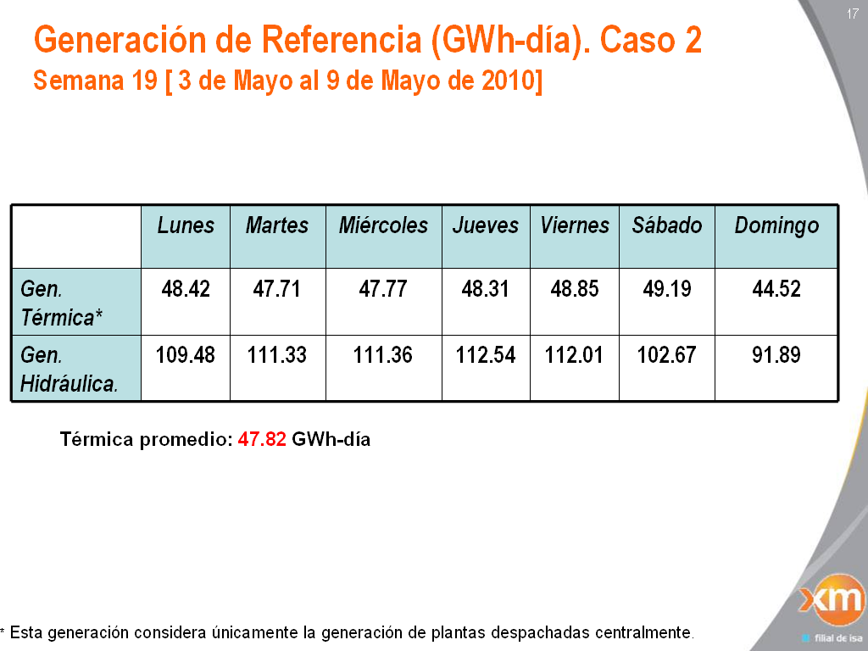

Dado que Termoemcali no se espera que sea despachada en generación por mérito se recomienda no enviar nuevos baches de diesel para generación termoeléctrica.

- VARIOS:

- El Presidente del Consejo solicita la opinión del mismo acerca de elevar una solicitud al Señor Ministro de Minas y Energía para levantar los mecanismos de intervención del Mercado que subsisten, dadas las condiciones hidrológicas consolidadas durante el mes de abril, la entrada del aumento de capacidad del gasoducto Ballenas Barranca el cual ya presenta capacidades mayores no en firme de transporte y si se cree que es el momento de dejar operar las reglas del mercado. Así mismo si se debe solicitar al Ministro la no aplicación de la Resolución sobre confidencialidad de la información (Resolución 06 de 2009 y sus modificaciones), las cuales se deben activar nuevamente, una vez cesen las condiciones del Fenómeno de El Niño o el racionamiento programado de gas declarado por el Ministerio de Minas, lo último que ocurra. Igualmente consulta si en la comunicación que se prepare se debe hacer énfasis en los aspectos de desoptimizacion del sistema con los vertimientos que se han presentado en algunas plantas de generación y la aplicación de la Resolución CREG 010 sobre compras de energía a estos recursos. De la misma manera la desoptimización que se esta produciendo con el aumento de las exportaciones de gas a Venezuela y aún racionando gas en el interior del país.

El Consejo de manera unánime considera que están dadas las condiciones para la solicitud y respalda la presentación de dicha comunicación con entrega personal al Señor Ministro.

- Acerca del Acuerdo C N O 479 de 2010 por el cual se modifican los mecanismos del procedimiento de limitación de suministro, el CND solicita una aclaración vía expedición de un nuevo Acuerdo en la que quede explícito que estos mecanismos fueron presentados por el CND al Consejo. El Consejo recomienda al CND que analice la alternativa que en lugar de expedir un nuevo Acuerdo se haga dicha aclaración a través del acta de esta reunión.

- AES Chivor solicita la revisión del uso del código 99 de pruebas no autorizadas para desviarse y el uso de dicho código en pruebas recientes declaradas. En Comité de Operación se menciono el tema.

Siendo las 17:00 horas se dio por concluida la reunión.

El Presidente, El Secretario Técnico,

OMAR SERRANO RUEDA ALBERTO OLARTE AGUIRRE

